**Lycée Bills Année 2022 – 2023**

**Contrôle n’2 de SVT de Novembre 2nde SA durée 1h : M. NDOUR**

**Exercice1** : **5 points**

Le document est une représentation schématique d’une organisation végétale.



1-Précise le type d’organisation dont il s’agit. **1 point**

2-Sur quel critère es-tu basé ? **0.5 point**

3-Classe les végétaux en fonction de ce critère. **2.5 points**

4-Donne le nom de ce type de représentation. **2 points**

**Exercice2** : **8.5 points**

Des relevés ont été effectué dans ces milieux et les résultats sont consignés dans le tableau suivant.

|  |  |  |  |  |  |  |
| --- | --- | --- | --- | --- | --- | --- |
| Surfaces en m2 | 1 | 2 | 4 | 8 | 16 | 32 |
| Nombre total d’espèces | 7 | 10 | 12 | 14 | 14 | 14 |

a) Détermine le nombre d’espèces nouvelles dans chaque surface. **1.5 point**

b- Trace la courbe de variation du nombre total d’espèces en fonction de la surface. **2 points**

c- détermine l’aire minimale graphiquement. **1 point**

d- Analyse puis interprète cette courbe. **3 points**

e-Déduis la définition de l’aire minimale et son importance. **1 point**

**Exercice 3** : **5 points**

Le schéma suivant représente un écosystéme forestier

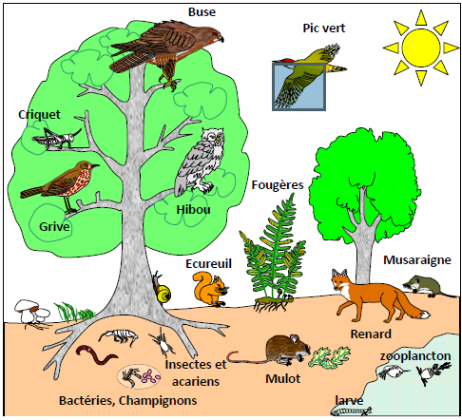

1. Classe les constituants de cet écosystéme en composants biotique et abiotique.  **2 points**
2. Comment interagissent ces différents composants ? **2 points**
3. Déduis une définition simplifiée à la notion d’écosystéme  **1 point**

**Presentation** : **1 point**